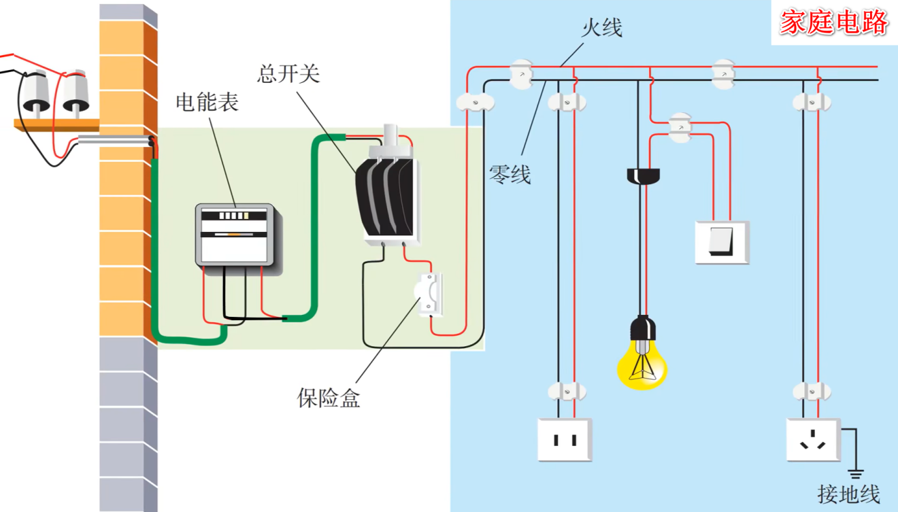

1. 家庭电路的组成：家庭电路由进户线、电能表、闸刀开关、保险丝、开关、电灯、插座、导线等组成。
2. 火线与零线：进户的两条输电线中，一条叫做端线，俗称火线，另一条叫做零线。火线与零线之间的电压是220伏（家庭电路）。
3. 三线插头与漏电保护器：三线插头与三孔插座相对应，其中一条接火线，一条接零线，第三条线和用电器的金属外壳相连。漏电保 护器在发生漏电时，自动切断电路，保证人身的安全。
4. 电路中电流过大的原因：（1）用电器的总功率过大是家庭电路中电流过大的原因之一。（2）短路是家庭电路中电流过大的另一原因。
5. 保险丝的作用：电流过大时，自动熔断，保护电路。

6．安全用电：电压越高越危险。人体是导体，人体触及带电体时，有电流通过人体，会对人体造成伤害。人体的电阻约为10000欧到 100000欧；在皮肤潮湿时，人体的电阻可以降低到约为1000欧。在人体电阻一定的情况下，电压越大，通过人体的电流越大，危险就越大。一般情况下，对人体的安全电压是不高于36伏。